ACO Aufsatzstück FB 150x150/M125/V2A/rutschh.
ACO Haustechnik

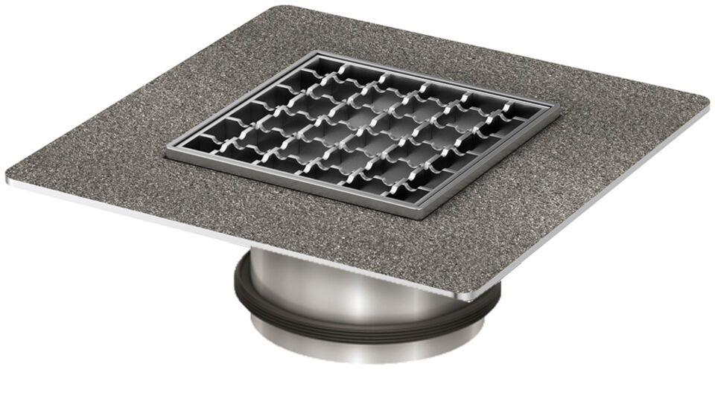Eigenschaften
GTIN:
4002626946058
HAN:
5141.65.93

